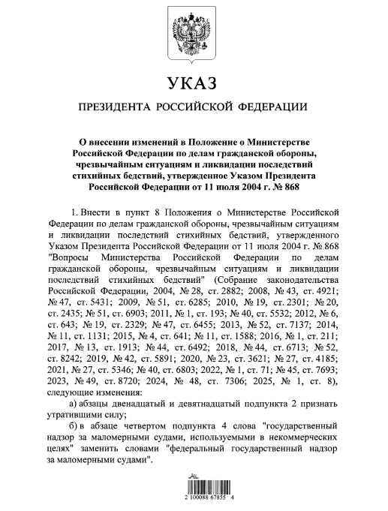
Указ Президента Российской Федерации от 21.07.2025 № 504
«О внесении изменений в Положение о Министерстве Российской Федерации по делам гражданской обороны, чрезвычайным ситуациям
и ликвидации последствий стихийных бедствий,
утвержденное Указом Президента РФ от 11.07.2004 № 868»

Скорректированы основные функции МЧС России.
В частности, упразднены функции МЧС России по разработке и утверждению инструкции по проверке и оценке состояния функциональных
и территориальных подсистем единой государственной системы предупреждения и ликвидации чрезвычайных ситуаций, а также порядка добровольной аккредитации организаций, осуществляющих деятельность
в области гражданской обороны, защиты населения и территорий
от чрезвычайных ситуаций, обеспечения пожарной безопасности
и безопасности людей на водных объектах.
Кроме того, уточнено, что МЧС России осуществляет федеральный государственный надзор за маломерными судами.
Настоящий Указ вступает в силу со дня его подписания, за исключением отдельного положения, для которого предусмотрен иной срок его вступления в силу.

Информация взята из открытых интернет-источников.

